ПОЛЕТНЫЙ КОНТРОЛЛЕР
Беспилотники мультироторного типа, аэродинамически неустойчивы и требуют постоянной стабилизации в полете. Так как человек не способен одновременно контролировать скорость вращения трех и более двигателей достаточно точно, чтобы сохранять баланс беспилотного летательного аппарата в воздухе. Появление достаточно быстродействующих микроконтроллеров и интегральных датчиков ускорения и угловой скорости на основе микроэлектромеханических систем (МЭМС), позволили решить эту задачу, и стимулировать развитие высокопроизводительных полетных контроллеров (автопилотов), алгоритмы которых в свою очередь раскрывают новые возможности управления полетом.
Полетный контроллер – электронное устройство, представляющее из себя вычислительную систему, работающую по сложным алгоритмам и управляющая полетом беспилотного летательного аппарата. Функции полетного контроллера могут определяться установленной на борту мультикоптера дополнительной периферией (GPS, модем, OSD, подвес для фото/видеокамеры, датчики тока и напряжения, поисковые средства и тд.).
Основные задачи выполняемые полетным контроллеров:
- Стабилизация аппарата в воздухе
Сбор и обработка информации с инерциального измерительного блок (IMU), датчиков ускорений и угловой скорости, обеспечивая аэродинамическую устойчивость аппарата в горизонтальной плоскости. Некоторые IMU включают в себя магнитометры позволяя стабилизировать ориентацию аппарата относительно магнитного меридиана и удержания направления движения.
- Автоматическое удержание высоты
Сбор и обработка информации с барометрических, ультразвуковых, инфракрасных сенсоров или радиотехнических высотомеров, датчики рассчитывают высоту и обеспечивают стабилизацию аппарата в вертикальной плоскости. Возможность привязки позиции коптера на заданной высоте и в заданной точке при помощи модулей GPS/ГЛОНАСС.
- Автономный полет
Выполнение заранее построенного маршрута полетного задания созданным в специальном программном обеспечении с постоянным или переменным соблюдением телеметрических данных заданными оператором, и осуществлять автоматический возврат в точку старта при помощи модуля GPS/ГЛОНАСС.
- Система искусственного (технического) зрения
Остановка перед препятствиями и их преодоление, по средству набора сенсоров, определяющих расстояние до объекта. В случае оснащения системой технического зрения, полетный контроллер должен обладать высокой вычислительной способностью, который в реальном времени будет аккумулировать и обрабатывать данные с сенсоров, постоянно сканирующих окружающую среду. Состав системы может отличаться типом и количеством датчиков, соответственно у разных коптеров различается, как принцип, так и математические алгоритмы работы и взаимодействия между этими датчиками.
Система технического зрения может включает набор следующих сенсоров: стереоскопические (датчик изображения), инфракрасные или ультразвуковые дальномеры, двумерные лидары, 3D-лидары (Flash-LiDAR Time-of-Flight). Последние с алгоритмами одновременной навигации и построения карты (SLAM) позволяют строить 3D-модель окружающего пространства и планировать в нем безопасный маршрут, предотвращая столкновения с препятствиями.
- Передача на землю текущих параметров полета
Сбор и обработка данных с внешних источников данных (GPS/ГЛОНАСС, датчики тока, напряжения, температуры) и штатных (барометр, акселерометр, магнитометр) с последующей передачей потока данных на модуль OSD (On-Screen Data – будет рассмотрен далее), которые на земле отображаются на FPV-очках или дисплее. Данные телеметрии так же могут передаваться непосредственно с полетного контроллера при помощи радиомодема, который обеспечивает двухстороннюю связь по протоколу UART (универсальный асинхронный приемопередатчик) через радиоканал.

Инерциальный измерительный блок (IMU)
Полетный контроллер оснащен набором миниатюрных измерительных устройств (датчиков), которые лежат в основе инерциального измерительного блока.
Инерциальный измерительный блок или система инерциальной навигации (от англ. IMU – Inertial Measurement Unit) – это система, которая определяет своё положение в пространстве используя свойства инерции тел, то есть определяет на какой угол и по какой оси она была повернута и была смещена относительно начальной точки. Измерительный блок включает в себя датчики линейного ускорения (акселерометр) и угловой скорости (гироскоп). Основной задачей датчиков на полетном контроллере является непрерывное получение навигационных данных для математических расчетов микроконтроллером (микропроцессором), который устанавливает положение беспилотника относительно горизонта и обнаруживает изменения углов ориентации, относительно его предыдущего положения в пространстве, затем направляет данные в электронные регуляторы оборотов двигателей (ESC). Вычисленные данные микроконтроллером позволяют обеспечивать полет мультикоптером, управляя газом, углами крена, тангажа и рысканья (throttle, pitch, roll, yaw).
Современные датчики положения и ускорений используемые при управления беспилотными летательными аппаратами основаны на технологии микроэлектромеханических систем (МЭМС).
МЭМС (MEMS) или микроэлектромеханические системы представляет собой технологию, которая позволяет миниатюризировать механические структуры и полностью интегрировать их с электрическими схема, что приводит к одному физическому устройству, где механические и электрические компоненты работают для реализации желаемой функциональности. Таким образом, МЭМС-устройство представляет собой микро (т.е. очень маленький) чип, в котором одновременно находятся электрическая система, отвечающая за обработку сигналов и движущаяся механическая система. Физические размеры МЭМС-устройств могут варьироваться от одного микрона до нескольких миллиметров, а также от относительно простых структур практически без движущихся элементов до очень сложных электромеханических систем.

Принцип работы интегрального гироскопа
Гироскоп (от греч. «gyros» – круг и «skopeo» – смотрю, наблюдаю) – это устройство, которые способно реагировать на изменение углов ориентации объекта, относительно инерциальной системы отсчета и определять его положение в пространстве. Схема показана на рисунке 1.

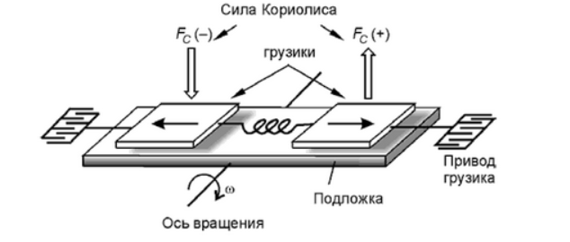
Рисунок 1 – Устройство интегрального гироскопа
Чувствительным элементом интегрального гироскопа являются две подвижные массы (грузики), которые находятся в непрерывном движении на упругом подвесе в противоположенных направлениях. Источником колебаний подвижной массы является гребенчатые электростатические двигатели. Подвижная масса, вместе с электродами, расположенная на подложке, образуют конденсаторы, входящие в состав дифференциальной схемы, вырабатывающей сигнал, пропорциональный разности емкостей конденсатора. Линейное ускорение одинаково воздействует на обе подвижные массы и подложку, поэтому сигнал на выходе дифференциальной схемы не появляется. Как только произойдет изменение угловой скорости относительно оси вращения, то на подвижные массы начинает действовать сила Кориолиса, отклоняя подвижные массы в противоположных направлениях. Соответственно, емкость одного конденсатора увеличивается, а другого уменьшается, что порождает разностный сигнал, пропорциональный величине углового ускорения. Таким образом, осуществляется преобразование угловой скорости гироскопа в электрический параметр, величина которого детектируется специальным датчиком.
Для того, чтобы мультикоптер определял положение в пространстве относительно трех ортогональных направлений х, y, и z, внутри одного корпуса микросхемы располагаются три датчика перпендикулярно осям. От сюда происходит название – трех осевой гироскоп.

Принцип работы интегрального акселерометра
Акселерометр (от лат. «accelero» – ускоряю и греч. «metreo» – измеряю) – это устройство, которое измеряет кажущееся ускорение (разность между истинным ускорением объекта и гравитационным ускорением). В состав интегрального акселерометра входят высокоточный чувствительный элемент (движущийся) для определения ускорений и электронная часть, осуществляющая обработку сигнала (рисунок 2).
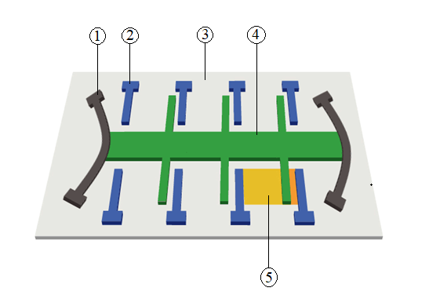
1 – Поликремниевые пружины; 2 – Фиксированные пластины (контакты); 3 – Кремниевая подложка (корпус); 4 – Подвижная масса с проводниками; 5 – Изменение емкости.
Рисунок 2 – Устройство интегрального акселерометра
На статическом корпусе (не подвижном) параллельно размещены тонкие фиксированные пластины (контакты), снимающие показания, а источником данных является подвижная масса закрепленная на упругих поликремниевых пружинах и выполнения в виде тонкой рамки с отведенными в стороны проводниками и допускающая перемещение в определенных пределах, когда к определенной оси применятся ускорение.
Отведенные в сторону проводники подвижной массы располагаются между фиксированными пластинами (контактами), через которые снимаются показания перемещения проводников. Объектом измерения выступает изменяющаяся емкость между фиксированными пластинами и проводниками подвижной массы, где изменение емкости пропорционально ускорению оси относительно который происходит движение.
Датчик обрабатывает это изменение емкости и преобразует его в аналоговое выходное напряжение, где специальный чип, интегрированный в корпус МЭМС-устройства, его измеряет. С учетом этих данных и заранее известных массы и параметров подвижного элемента, чип выдает итоговое значение ускорения по одному из трех ортогональных направлений x, y, и z. Это значение используется микроконтроллером для автоматического выравнивания полета мультикоптера.
Интегральные акселерометры, как и гироскопы в мультикоптерах являются трехосевыми, с тремя датчика расположены внутри одного корпуса микросхемы перпендикулярно осям х, у и z.
В современных МЭМС микросхемах трехосевые акселерометры и трехосевые гироскопы часто объединяют в одном корпусе, в этом же корпусе располагается электронная часть для предварительной обработки сигналов, с внешними протоколом обмена I²C или SPI. Ниже на рисунке 3 приведены наиболее популярные IMU, объединяющие акселерометр и гироскоп, используемые в полетных контроллерах.
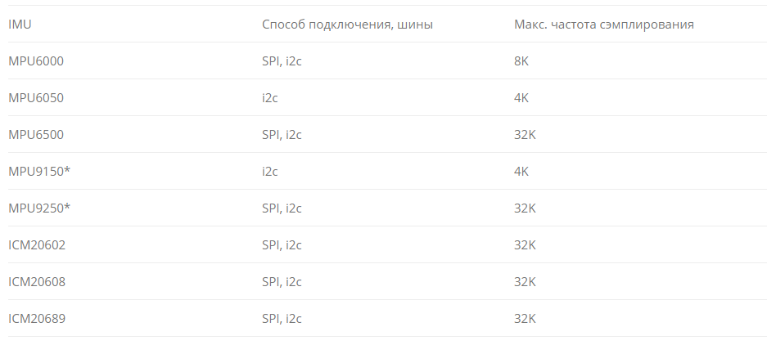
*MPU9150 – это MPU6050 со встроенным магнитометром АК8975;
*MPU9250 – это MPU6500 с тем же магнитометром.

Рисунок 3 – Модели IMU и способы подключения
У IMU есть две основные характеристики, это частота работы или частота сэмплирования и чувствительность к шумам (механическим вибрациям и электрическим помехам). Чтобы частично решить проблему с возникающими механическими вибрациями, на полетный контроллер устанавливаются демпферы или пористый материал, который сможет гасить вибрацию.
I²C и SPI – это протоколы связи (BUS) между микроконтроллером и IMU. В зависимости от того, какой протокол будет выбран, будут зависеть ограничения в скорости работы IMU. При использовании SPI, появляется возможность работать с большими частотами 32KHz, в то время как с протоколом I²C лимит ограничен в 4KHz. Поэтому большинство современных полетных контроллеров используют протокол SPI.

Типы полетных контроллер (ПК)
Сегодня разрабатывается огромное количество различных типов полетных контроллеров для конкретных задач и видов беспилотников. Рассмотрим некоторые из них, используемых в мультироторных системах.
ПК MultiWii – один из первых и широко известных полетных контроллеров для беспилотных летательных аппаратов (рисунок 4). Имеет открытые исходные коды, так же имеет базовую инерциальную навигационную систему (трехосевой гироскоп и трехосевой акселерометр), которая может запрограммирована определенным требованиям. Имеет встроенные датчики давления (барометр) для определения высоты и магнитометр для стабилизации курса. Поддерживает прямое подключение модуля GPS, за счет чего реализуется точное позиционирование и возможностью полного программирования автономного полета. Подходит для аэрофото/видеосъемке, возможно подключение Bluetooth или радиомодема.
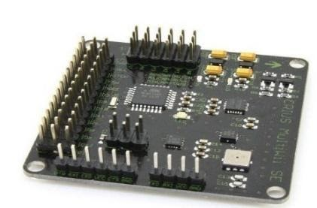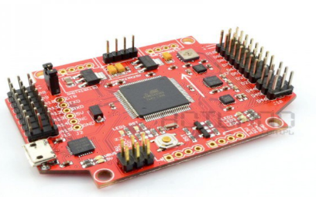
Рисунок 4 - Контоллеры MultiWii
ПК PixHawk – один из наиболее функциональных полетных контроллеров с открытым исходным кодом и архитектурой (рисунок 5). Построен на современной элементной базе, прежде всего 32-битном микроконтроллере STM32 на основе ядра ARM7 [10]. Базовая инерциальная навигационная система включает в себя трехосевой гироскоп и трехосевой акселерометр, так же высокоточной барометр и магнитометр. Полетный контроллер оснащен дополнительным микроконтроллером (резервной системой) работающая на отдельной цепи питания, предусмотренный на случай отказа основного. Возможность подключения дополнительной периферии через протоколы обмена данных (UART, CAN, I²C, SPI). Модуль GPS для автономных полетов по заданным координатам и поддержка MicroSD (черный ящик) для записи полетной информации.
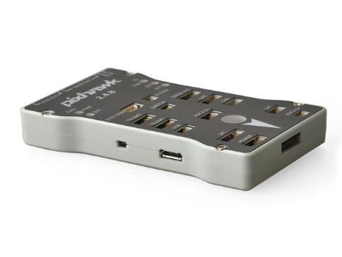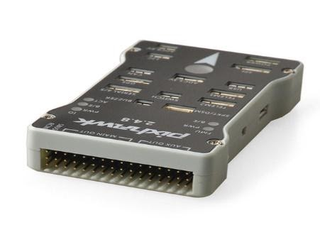
Рисунок 5 – Контроллер PixHawk
ПК XRacer F3 – полетный контроллер основан на поколении микропроцессоров серии F3, и разработан специально для FPV гонок, что предоставляет больше возможностей по гибкой настройке полетных параметров (рисунок 6). Имеет минимум расширенных функций, гироскоп и акселерометр, барометр и магнитометр не используются при FPV гонках. Два последовательных порта UART 1 и 2 и один отдельный порт SBUS (он же UART3), восемь контактных площадок для моторов, установленный чип памяти на 16МБ для настройки ПИД коэффициентов и отдельная кнопка для прошивки загрузчика.

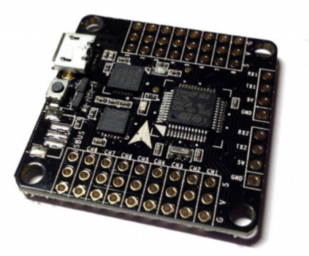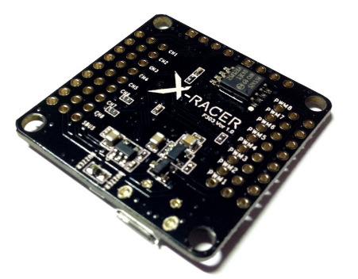
Рисунок 6 – XRacer F3

Процессор полетного контроллера
Процессор или правильней называть его микроконтроллером отвечает за все вычислительные операции системы и от него зависит насколько быстро будут обрабатываться поступающие к нему данные. Микроконтроллеры (процессоры) делятся на поколения: F1, F3, F4, F7. Серия поколений микроконтроллеров основаны на базе семейства 32-битных микроконтроллерных интегральных схемах STM32.
Основные отличия в работе этих поколений заключается в размере памяти и вычислительных мощностях (тактовая частота). Таблица с отличительными техническими характеристиками микроконтроллеров различных поколений приведена ниже.

Таблица 3 - Технические характеристики микроконтроллеров различных поколений
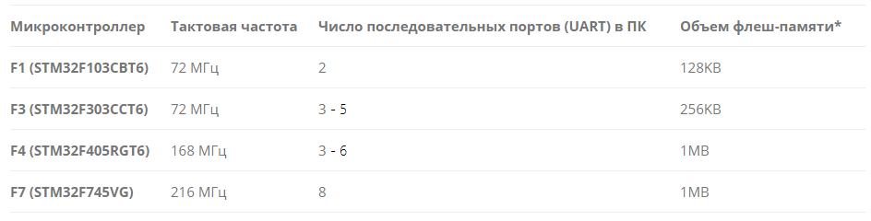
*под флеш-памятью понимается встроенная память для хранения прошивки.

Примечание: тактовая частота микроконтроллера – это количество тактов в секунду которые выполняет микроконтроллер, чем больше тактовая частота, тем большее количество операций за 1 секунду может выполнить микроконтроллер, то есть это величина, которая определяет скорость его работы. К примеру, тактовая частота в 72 МГц микроконтроллера F1 означает, что он может выполнить 72000000 миллиона различных операций за 1 секунду.
Серия процессора F1 является самой медленной из всех рассматриваемых, некоторые программные обеспечения его уже не поддерживают из-за ограниченных вычислительных возможностей, но работа полетного контроллера не ограничена полностью, а лишь в добавлении новых ресурсоемких функций. Несмотря на то, что процессоры F1 и F3 имеют одинаковую максимальную тактовую частоту в 72 МГц, F3 выполняет операции быстрее благодаря дополнительному математическому сопроцессору. Модели полетных контроллеров на F3 имеют больше функциональных возможностей по сравнению с F1 благодаря расширенному количеству UART портов.
Микроконтроллер F4 имеет тактовую частоту выше более, чем в 2 раза по сравнению с моделью F3, что повышает его вычислительные возможности. При этом так же имеет дополнительный сопроцессор.
Новые полетные контроллеры оснащаются микроконтроллеров F7, так как потребность в производительности современных мультикоптеров возрастает и обрабатывать данные становится все труднее. У микроконтроллера 7-ого поколения еще выше тактовая частота 216 МГц, и он имеет встроенный цифровой сигнальный процессор (от англ. Digital Signal Processor, DSP), специализированный процессор, предназначенный для обработки оцифрованных сигналов в режиме реального времени. Цифровой сигнальный процессор является узкоспециализированным, его единственная задача заключается в приеме на вход предварительно оцифрованных физических сигналов, к примеру видеоизображение, показания температуры, давления и положения, и производить над ними математические манипуляции. Структура DSP разрабатывается таким образом, чтобы они могли быстро выполнять арифметические функции, как сложение, вычитание, умножение и деление. Это позволяет улучшить и оптимизировать алгоритмы работы полетных контроллеров.

Последовательный порт UART
UART (с англ. Universal asynchronous receiver/transmitter) или УАПП (универсальный асинхронный приемопередатчик) – физический протокол передачи данных. Протокол называется последовательным, так как данные через него передаются по одному биту, последовательно бит за битом. Последовательный интерфейс позволяет подключать различную внешнюю периферию (устройства) к полетному контроллеру. Как например камеры, телеметрия и OSD, приемник и тд.
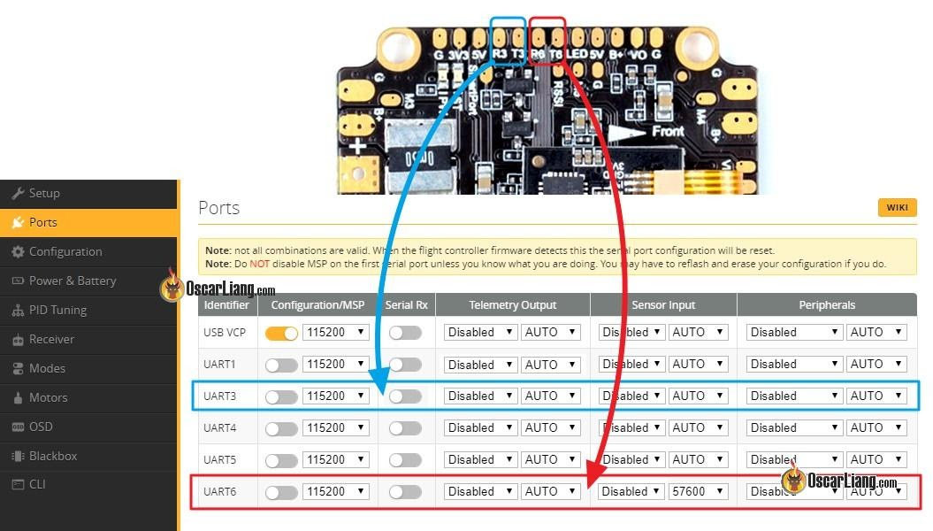
Рисунок 7 – Пример UART порта и их настройка в Betaflight конфигураторе
Чем больше UART портом имеет полетный контроллер, тем более гибко можно настраивать мультикоптер, и тем больше необходима производительность микроконтроллера, так как слабый микроконтроллер физически не сможет обрабатывать большое количество внешней периферии.
Основные рабочие линии у последовательного порта: RXD и TXD, или просто RX и TX. Передающая линия (для передачи данных) – TXD (Transmitted Data), RXD (Received Data) – принимающая (для приема данных). TXD на периферийном устройстве подключается к RXD на полетном контроллере и наоборот.

Данные черного ящика (BlackBox)
Полетные данные черного ящика используются при настройке PID и диагностике различных проблем, связанных с производительностью или летными характеристиками, которые могут возникнуть у мультикоптера.
Существуют несколько способов хранения данных черного ящика в зависимости от используемого полетного контроллера:
– чип флэш-памяти;
– MicroSD карта.
Первый способ представляет собой встроенную флэш-память в виде чипа на плате полетного контроллера. Она как правило имеет небольшую емкость и хранить относительно не много данных, имеет малую скорость обмена данными (скачивание логов), но при этом экономится место и не нужный отдельный разъем. В таблице 4 указаны объемы встроенной памяти в зависимости от модели микроконтроллера.
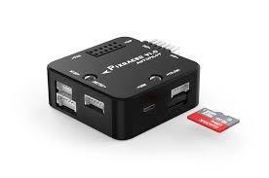
Рисунок 8 – Полетный контроллер со слотом для MicroSD
Второй способ реализуется по средству внешнего регистратора данных, то есть со встроенным слотом для MicroSD карты (рисунок 8), которая позволяет осуществлять запись и хранение полетных данных в намного больших объемах, с высокой скоростью обмена данными и без необходимости очистки свободного места.

Типы коннекторов
На полетном контроллере существует три типа соединений между периферией (рисунок 9). Пластиковые разъемы используются в основном для подключения внешней периферии, которую иногда необходимо отключать и снимать, не очень прочные, но достаточно удобные. Контактные площадки для пайки проводов, достаточно крепки, но есть риск их перегреть при пайке, что придет к отслоению от основной платы, то же самое может вызвать сильное напряжение. Отверстия для припаивания более универсальны и удобны тем, что провод будет гораздо прочнее находиться в пазе.
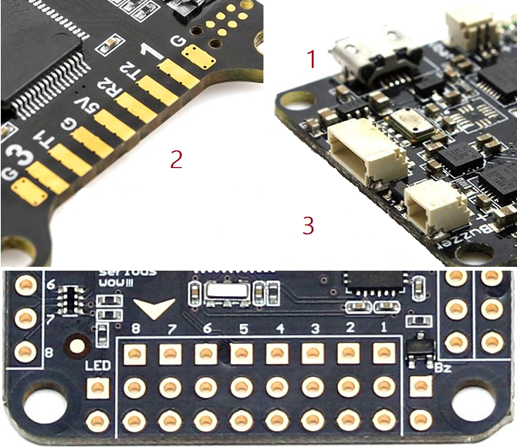
1 – пластиковый разъем (типа JST); 2 – контактные площадки; 3 – сквозные отверстия.
Рисунок 9 – Основные типы соединений на полетном контроллере

Программное обеспечение
Отличие полетных контроллеров заключается не только в типах используемых компонентов, из которых они состоят, но и в устанавливаемом программном обеспечение (прошивках). Прошивка, на которой работает полетный контроллер – это специальный набор правил и алгоритмов, которые обрабатывает микроконтроллер и без нее мультикоптер не включится и не взлетит. Для каждой прошивки разрабатывается свой поддерживаемый конфигуратор.
Конфигуратор (Configurator) – это программа с графическим интерфейсом, с помощью которой настраивается (включаются и отключаются датчики, меняются параметры PID, подключается внешняя периферия, задаются начальные и максимальные обороты двигателя и тд.) и загружаются прошивка в полетный контроллер. Хранится прошивка на интегрированном чипе флэш-памяти, который был рассмотрен ранее.
Одними из самых популярных конфигураторов, с помощью которых можно прошивать и гибко настраивать мультикоптер:
– Betaflight Configurator;
– CleanFlight Configurator;
– Raceflight Configurator.
Существенных отличий в работе между ними нет, за исключением разного интерфейса и поддерживаемых полетных контроллеров (рисунок 10).
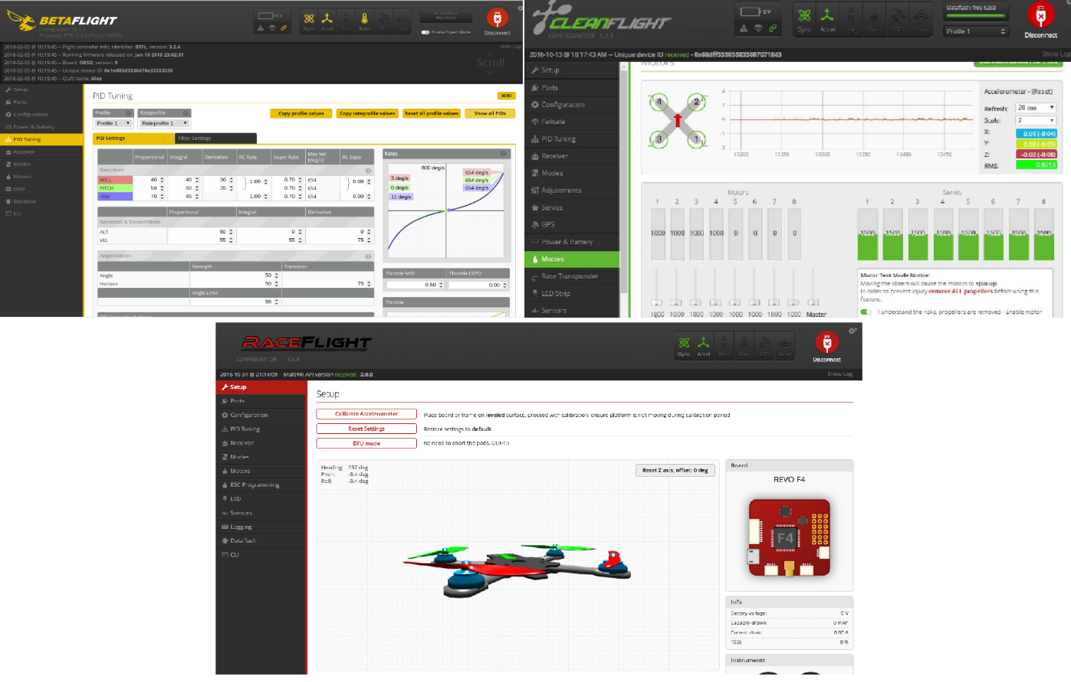
1 – Betaflight Configurator); 2 – CleanFlight Configurator; 3 – Raceflight Configurator.

Рисунок 10 – Основные виды конфигураторов для настройки мультикоптера

